Муниципальное бюджетное общеобразовательное учреждение
«СРЕДНЯЯ ОБЩЕОБРАЗОВАТЕЛЬНАЯ ШКОЛА №27
с углубленным изучением предметов эстетической направленности»
-------------------------------------------------------------------------------------------------------------------------------
170028 город Тверь, ул. Орджоникидзе, 39

Рекомендации для родителей

по нетрадиционной технике рисования

Подготовил:
Воспитатель МБОУ СОШ № 27
Терентьева А.В.

Уважаемые родители!

Я приглашаю вас вместе с детьми поиграть с красками, водой и бумагой. Надеюсь, что эти игры заинтересуют не только детей, но и взрослых. Вам, так же как и детям, захочется принять участие в увлекательных экспериментах. Игры такого рода помогут каждому ребенку больше узнать о красках, запомнить названия цветов и их оттенков, узнать о тёплых и холодных тонах, о том, как цвет влияет на настроение.
Важно, чтобы дети испытывали от игр с красками радость, поэтому внимательный и терпеливый взгляд взрослого, вовлекающего ребёнка в новые весёлые игры.
Покажите детям новые нетрадиционные техники рисования. Постарайтесь разнообразить их досуг и увлечь их рисованием на разрешенных поверхностях и доступными материалами.

Нетрадиционные техники рисования для детей:

1.Рисование пальчиками. Для того чтобы нарисовать рисунок с помощью этой техники достаточно просто обмакнуть пальчик в жидкую гуашь и оставить на бумаге отпечаток. С помощью такой техники очень красиво получаются цветы, бусы, ветки рябины, листья, рыбки и другие рисунки. 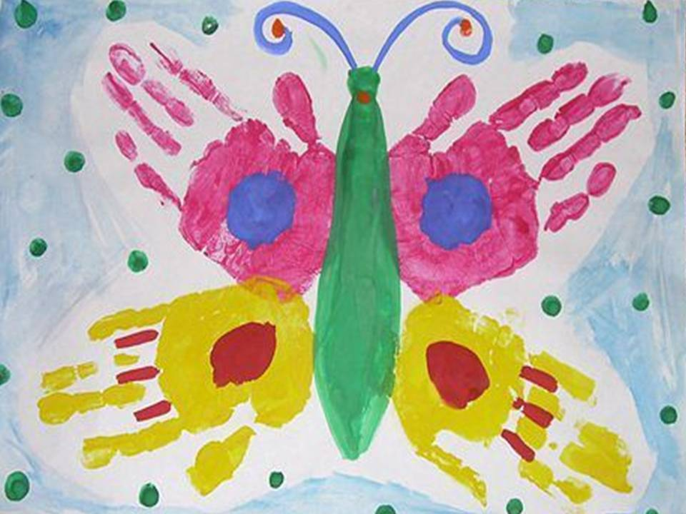

2. Кляксография.
Она заключается в том, чтобы научить детей делать кляксы (черные и разноцветные). Затем уже 3-летний ребенок может смотреть на них и видеть образы, предметы или отдельные детали. «На что похожа твоя или моя клякса?», «Кого или что она тебе напоминает?» — эти вопросы очень полезны, т.к. развивают мышление и воображение. После этого, не принуждая ребенка, а показывая, рекомендуем перейти к следующему этапу — обведение или дорисовка клякс. В результате может получиться целый сюжет.

3.Поролоновые рисунки.
Советую сделать из него самые разные разнообразные маленькие геометрические фигурки, а затем прикрепить их тонкой проволокой к палочке или карандашу (не заточенному). Орудие труда уже готово. Теперь его можно обмакнуть в краску и методом штампов рисовать красные треугольники, желтые кружки, зеленые квадраты (весь поролон в отличие от ваты хорошо моется). Вначале дети хаотично будут рисовать геометрические фигуры. А затем предложите сделать из них простейшие орнаменты — сначала из одного вида фигур, затем из двух, трех и более.
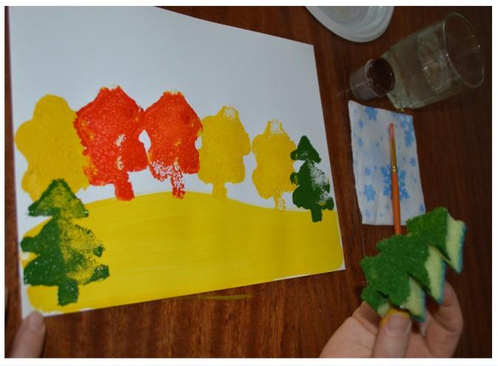

4.Загадочные рисунки
Загадочные рисунки могут получаться следующим образом. Берется картон размером примерно 20х20 см. И складывается пополам. Затем выбирается полушерстяная или шерстяная нитка длиной около 30 см, ее конец на 8 — 10 см обмакивается в густую краску и зажимается внутри картона. Следует затем поводить внутри картона этой ниткой, а потом вынуть ее и раскрыть картон. Получается хаотичное изображение, которое рассматривают, обводят и дорисовывают взрослые с детьми. Чрезвычайно полезно давать названия получившимся изображениям. Это сложная умственно-речевая работа в сочетании с изобразительной будет способствовать интеллектуальному развитию детей дошкольного возраста.

5.Метод волшебного рисунка Углом восковой свечи на белой бумаге рисуется изображение (елочка, домик, а может бать целый сюжет). Затем кистью, а лучше ватой или поролоном, краска наносится сверху на все изображение. Вследствие того, что краска не ложится на жирное изображение свечой — рисунок как бы появляется внезапно перед глазами ребят, проявляясь.

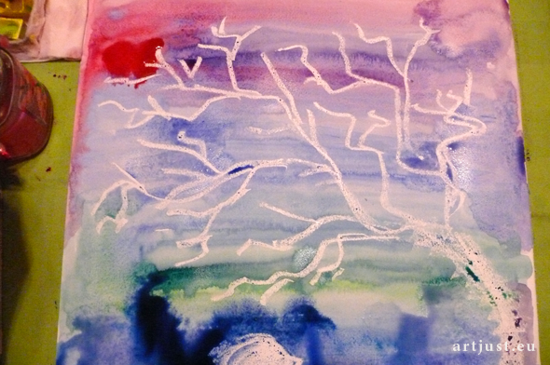
Желаю Вам успехов в совместном творчестве с детьми!

